附件三
114學年度桃園市辦理「學習扶助」整體行政推動計畫
子計畫十：學習扶助訪視計畫
訪視紀錄表
一、學校基本資料：
學校名稱 |  |  |  | (請填全銜)
學校類型 | □偏遠 □一般 □非山非市 | 校長
學校電話 |  | 學校傳真
學校地址
學校班級數 |  | 學校人數
二、學習扶助實施方案五項指標：(截取最新學年度學習扶助科技化評量系統五項指標，範例如下：)
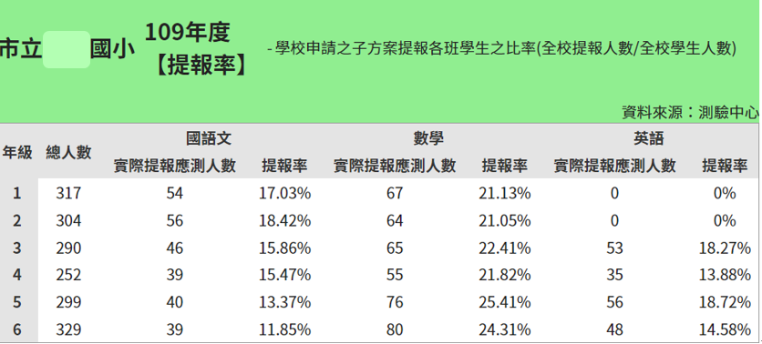
114年度
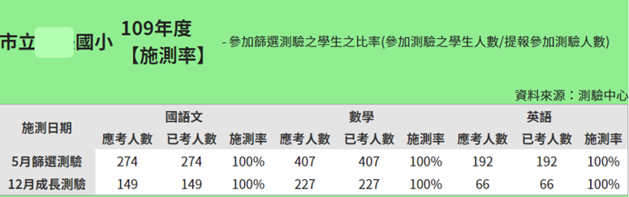
114年度
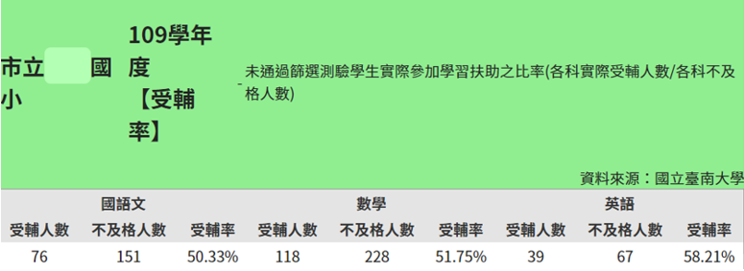
114年度
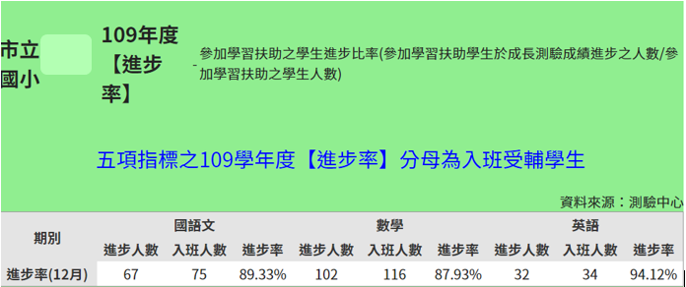
114

114年度

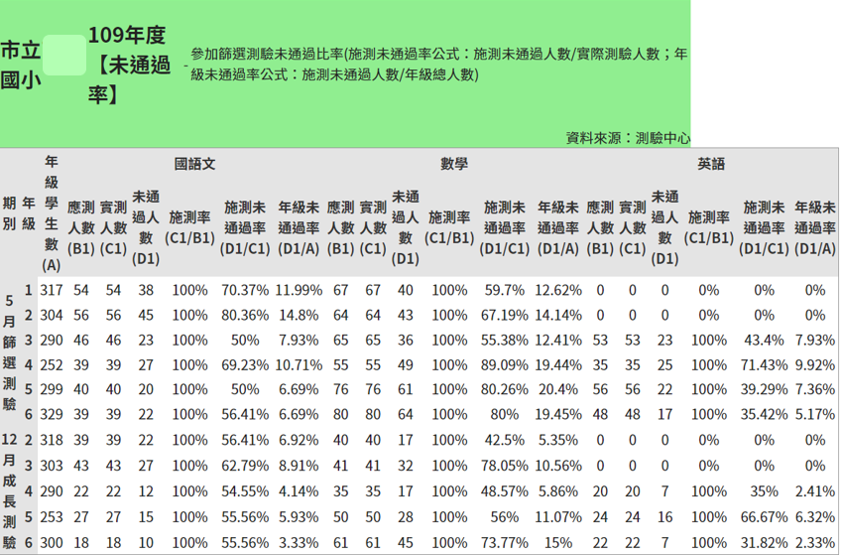
114年度
三、學習扶助開辦期別：(截取學習扶助網路填報系統/開班情形即可)
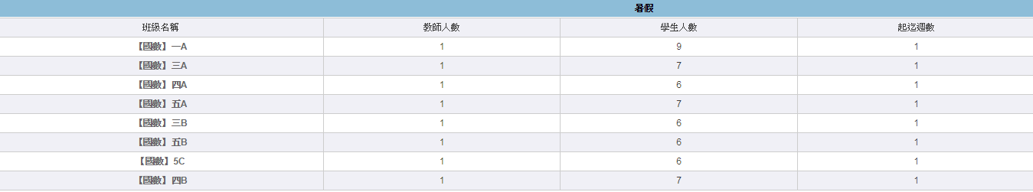
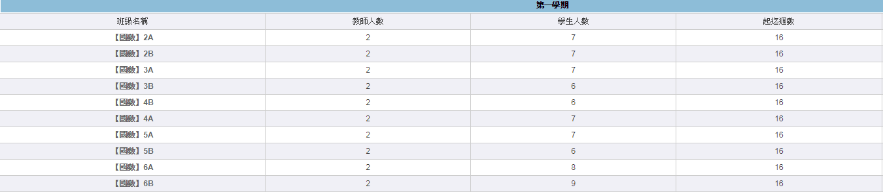
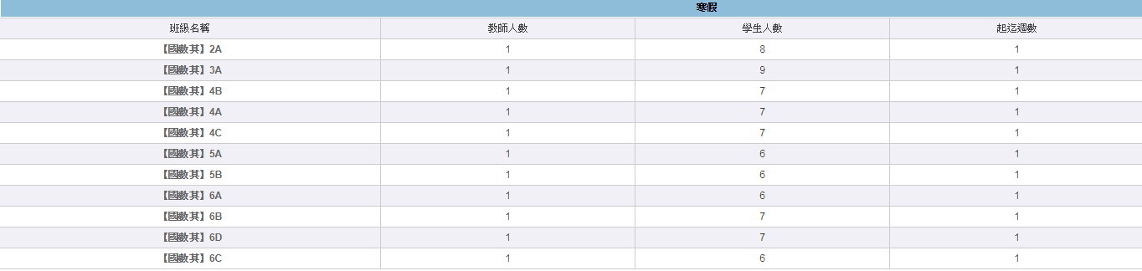
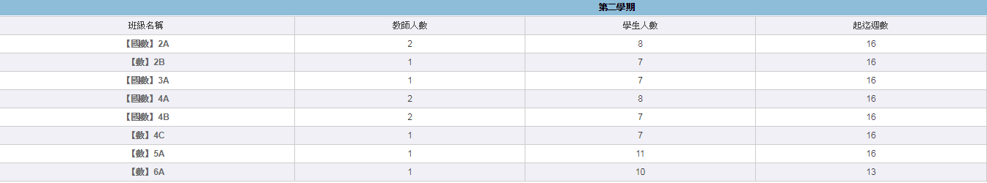
四、科技化評量系統教師帳號使用一覽表：(帳號使用情形請選擇2025-08-01至訪視日期前)
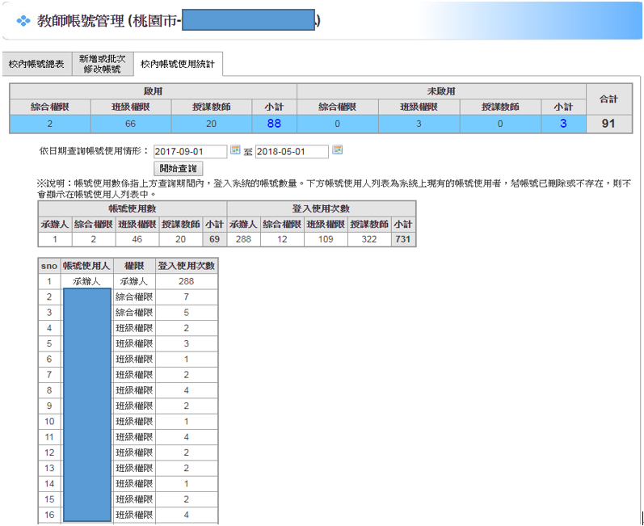
五、學校執行情形：(114年8月至115年訪視前)
項目名稱 | 具體評估檢核細項 | 每項分數 | 學校自評 |  | 訪視委員評分
項目名稱 | 具體評估檢核細項 | 每項分數 | 佐證資料 | 自評分數 | 委員評分 | 問題與建議
一、  規劃執行及行政支援  27% | 1.由校長召集相關人員成立學習輔導小組並實際運作，擬訂實施計畫，定期檢討評估執行成效。  (有成立小組、計畫及檢討紀錄者6分；有成立小組、計畫，無檢討紀錄者3分；有成立小組，無計畫、檢討紀錄者1分；各項皆無0分。) | 6 | □訂定計畫  □學習輔導小組名單  □會議簽到  □會議討論內容記錄  □其他
一、  規劃執行及行政支援  27% | 2.校長、承辦處室主任或承辦人員參與市府辦理之各場說明、檢討會。  (各場次皆參加者3分；校長場未參加，其餘場參加者2分；參加部分場次者1分；皆未參加者0分。) | 3 | □研習會議資料或手冊  □其他(如研習證明)
一、  規劃執行及行政支援  27% | 3.對教師(含學習扶助教師)、家長及學生宣導學習扶助精神及內容。  (皆有宣導3分；僅擇二對象宣導2分；僅擇一對象宣導1分；皆未宣導0分。) | 3 | □公開宣導場次相片  □簽到表  □班親會資料記錄  □親職教育日資料證明  □學校電子刊物  □其他
一、  規劃執行及行政支援  27% | 4.預算編列合宜並確實依規定支用經費。  （年度經費執行率98%者3分；95%以上未達98%者2分；90%以上未達95%者1分；未達90%者0分。） | 3 | □經費需求概算表  □提供年度結算表  □其他
一、  規劃執行及行政支援  27% | 5.能根據開班數目安排適當教室，且能安排巡邏人員巡視校園，維護學生安全。 | 2 | □巡堂紀錄表  □其他
一、  規劃執行及行政支援  27% | 6.能依學生未通過科目及意願規劃開班數；其他經學習輔導小組認定有需要學習扶助之學生數，以不超過總受輔人數35%為原則。  (符合並經學輔會議通過者3分；不符者0分。) | 3 | □各期開班情形表及學生能力對應資料  □意願表  □其他
一、  規劃執行及行政支援  27% | 7.授課班級人數為6〜12人（大專學生授課班級人數為3〜6人）  (符合規定班級數/總開班數，達100%者3分；未達者0分。) | 3 | □各期開班情形表  □其他
一、  規劃執行及行政支援  27% | 8.具合格教師證教師完成學習扶助專業增能8小時研習;未具合格教師證教學人員完成學習扶助專業增能18小時研習。  (授課教師研習符合規定達100%者4分；達90%者3分；達80%者2分；達60%者1分；未達60%者0分。) | 4 | □相關研習證明  □其他
二、  教學策略與學習績效  48% | 1.有鼓勵學生進步或提昇學習動機的措施。 | 5 | □活動相片  □其他
二、  教學策略與學習績效  48% | 2.能規劃需參與但未參與學生之追蹤與輔導策略，並主動聯絡家長了解孩子學習情形。 | 6 | □追蹤名冊清單  □家訪  □電訪紀錄  □其他
二、  教學策略與學習績效  48% | 3.依據學生學習起始能力進行適性分組編班或差異化教學。 | 5 | □開班前學習成就資料（或學生學習能力紀錄表）  □編班名冊  □所使用的教材  □其他
二、  教學策略與學習績效  48% | 4.依據學生能力選擇適當教材，由教師自行研發或運用線上補救教材。 | 5 | □教學影片  □所使用的教材  □其他
二、  教學策略與學習績效  48% | 5.任課老師(含原班導師、該科任課老師、學習扶助班老師)運用測驗診斷結果報告規劃個別化多元教學策略，進行學習扶助。 | 8 | □教學計畫  □依評量系統之學生診斷報告進行教學之記錄  □學習單  □其他
二、  教學策略與學習績效  48% | 6.與導師對話，互為瞭解在原班級與受輔班學習情形，並記錄學習情形(含學習態度與成績進步)，並主動讓家長了解學生學習情形。 | 5 | □授課師資與輔導老師或導師會談聯繫記錄  □其他
二、  教學策略與學習績效  48% | 7.能運用多元評量方式，激發學生的學習動機與意願，提升學習成效。 | 5 | □科技評量系統  □活動相片  □其他
二、  教學策略與學習績效  48% | 8.能呈現參加學習扶助之學生進步率成效。  (進步率達80%者5分；50%者4分；30%者3分；20%以下者2分；10%以下者1分；0%者0分。) | 5 | □登錄系統呈現及列印系統畫面  □其他
二、  教學策略與學習績效  48% | 9.學生參與課程後較以往有明顯的學習興趣與信心。 | 4 | □學生出缺席紀錄表  □學生回饋表  □家長回饋表  □原級任老師回饋表  □科任老師回饋表  □其他證明（如小卡片、簡要書面文字等）
三、  線上系統資料檢核  15% | 1.科技化評量系統帳號能設置綜合權限、班級權限、授課教師權限，並經常使用。  (完整建置帳號並啟用比例達100%者5分；達80%者3分；達60%者1分；未達60%者0分。) | 5 | □登錄系統呈現及列印系統畫面  □其他
三、  線上系統資料檢核  15% | 2.於期限內至教育部「學習扶助實施方案網」(國民小學及國民中學學生學習扶助資源平臺)最新年度網路填報系統填報。 | 5 | □登錄系統呈現及列印系統畫面  □其他
三、  線上系統資料檢核  15% | 3.測驗提報方式與提報率符合規定；篩選及成長測驗施測率均達100%。(中輟生或請長假生請註明)  (達核定提報率者1分。篩選及成長測驗施測率100%者各2分；篩選及成長測驗施測率80%者各1分；未達80%者0分。) | 5 | □登錄系統呈現及列印系統畫面  □其他
四、  其他  10% | 1.善用學校與社會資源：鼓勵學校教師、退休教師、學校志工協助、運用教育部「學習扶助人才招募網」引進大專校院學生、爭取經費挹助、申請民間教材等。 | 6 | □授課教師名冊  □退休教師名冊  □志工名冊  □外資教師名冊  □與大專校院合作證明  □家長會支援  □學校教職員募款  □民間團體補助  □與民間團體合作證明  □其他
四、  其他  10% | 2.對前次訪視建議事項進行自我改善措施，及學校辦理最具特色或績優項目，值得供他校觀摩參考者。(請上桃園市學習扶助平台下載前次訪視建議) | 4 | □前次委員建議事項與學校自我改善情形  □提供相關證明(如:良好親師溝通執行方式…等)  □相關網頁平台  □教學團隊或行動研究作品  □其他
總 計 |  |  | 自評分數： 分 |  | 委員評分： 分

學校建議事項
（訪視學校填寫）
優良教師推薦  （訪視學校填寫） | (請以100字內簡要描述)
學習楷模推薦  （訪視學校填寫） | (請以100字內簡要描述)
訪視委員綜合意見
(學校特色、優點
及待改進建議)
追蹤輔導措施 | (請委員以訪視結果勾選，可複選)  □深化宣導 □到校諮詢 □入班輔導 □督導座談
承辦人： 主任： 校長：

訪視委員簽名： 訪視日期： 年 月 日

